Zákazka s názvom
„Nákup, výmena a oprava oplechovania a tepelnej izolácie na technologických celkoch ZEVO“

Opis predmetu zákazky

Predmetom zákazky je realizácia opravy oplechovania a výmena časti tepelnej izolácie vybraných častí kotlov K1, K2 a technologických celkov v závode ZEVO.
Počas technologickej odstávky v mesiacoch máj/jún 2024 bude prebiehať oprava kotlov, kde bude potrebné zdemontovať oplechovanie a tepelnú izoláciu na zvodkách 2. ťahu a 3. ťahu kotlov, a okolo vstupných otvorov obratovej komory. Následne po inštalácií permanentných konzol pre lešenie a výmene rúr vstupných otvorov v obratových komorách bude potrebné zabezpečenie novej tepelnej izolácie, jej montáž a spätná montáž pôvodného oplechovania. (Inštalácia permanentných konzol pre lešenie a výmena rúr vstupných otvorov v obratových komorách nie sú predmetom tejto zákazky).
Termín odstávky v roku 2024: máj/jún. Presný harmonogram dodá Obstarávateľ Zhotoviteľovi najneskôr 30 dní pred začiatkom odstávky. Zhotoviteľ je povinný zrealizovať požadované práce uvedené v bode I. v uvedených termínoch s ohľadom na výkon ostatných odstávkových prác OLO a.s., resp. podľa Objednávateľom vopred dodaného harmonogramu prác
Ďalej predmetom zákazky je prípadná neplánovaná oprava oplechovania a výmena časti tepelnej izolácie technologických celkov vo vopred Obstarávateľom určenom maximálnom predpokladanom rozsahu. Neplánovaná oprava bude v prípade potreby čiastočne plnená na základe výzvy Obstarávateľa.

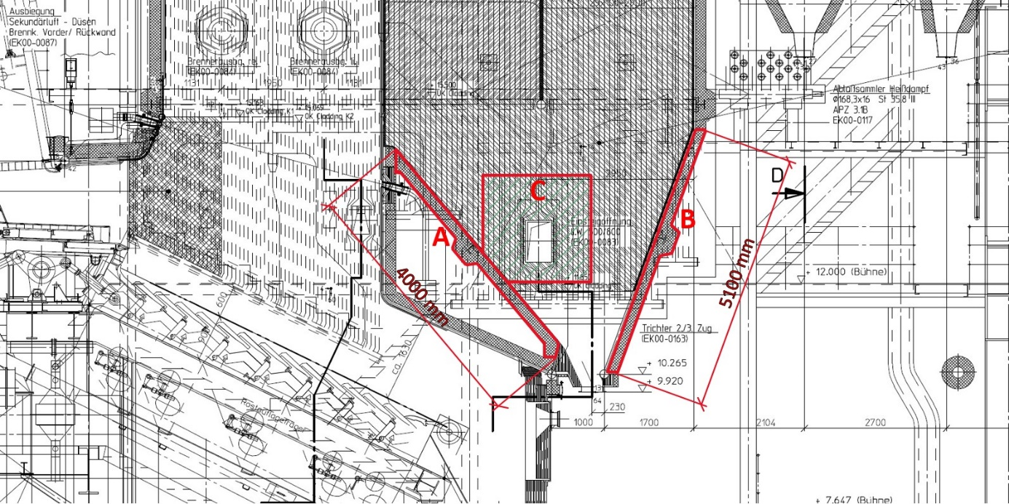
Plánovaná oprava oplechovania a výmena časti tepelnej izolácie vybraných častí kotlov
Rozsah opravy
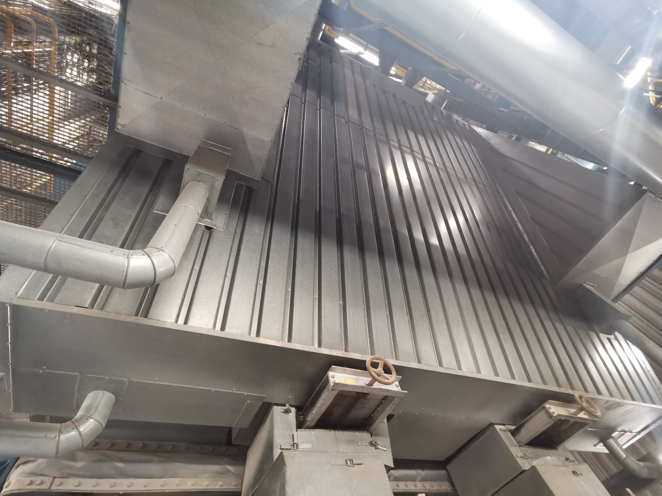
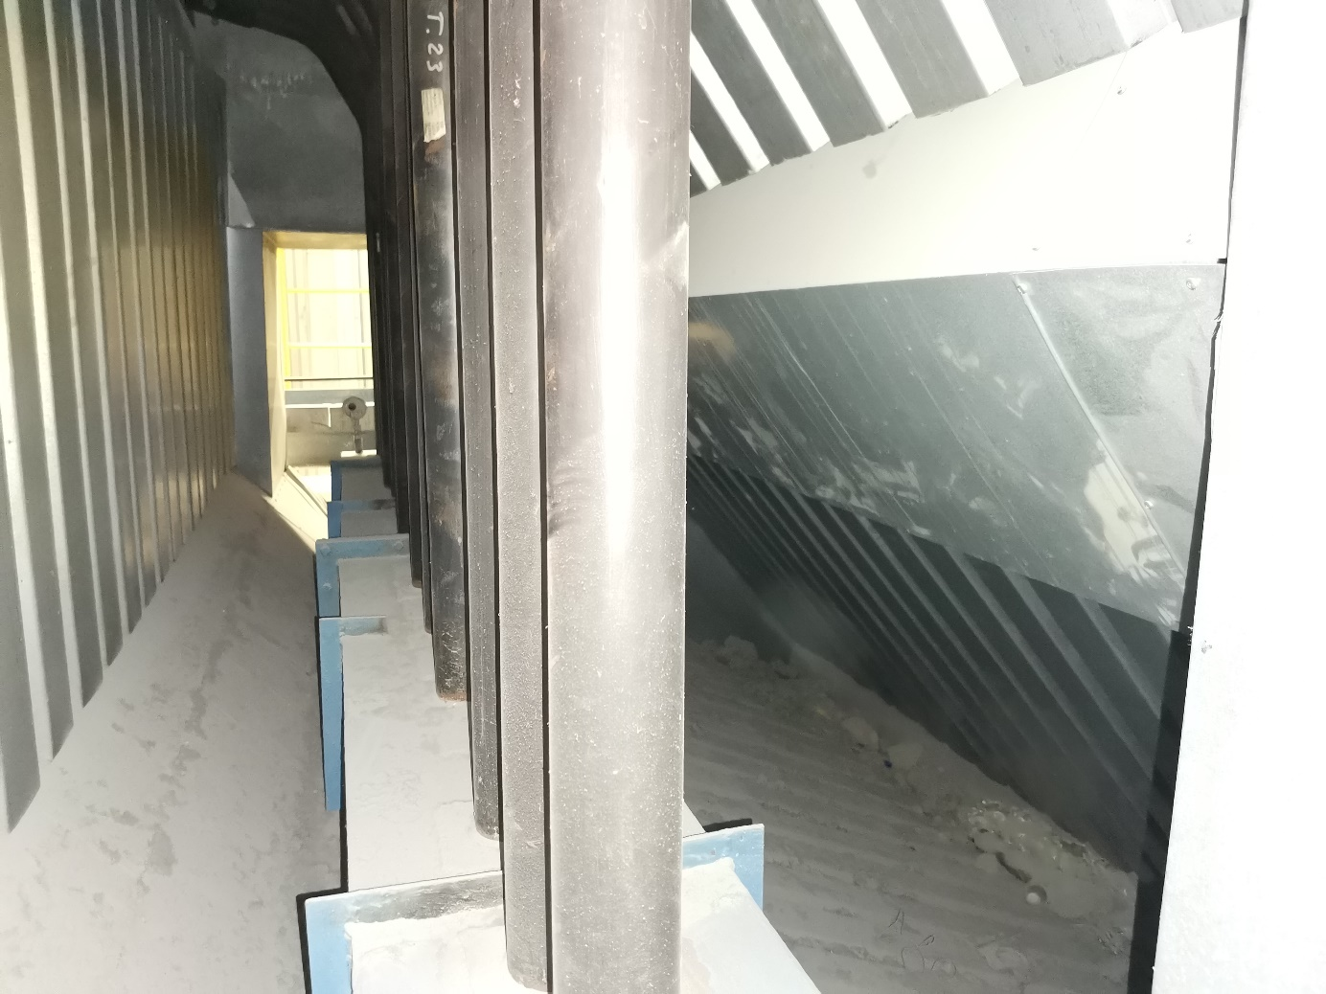
B
A

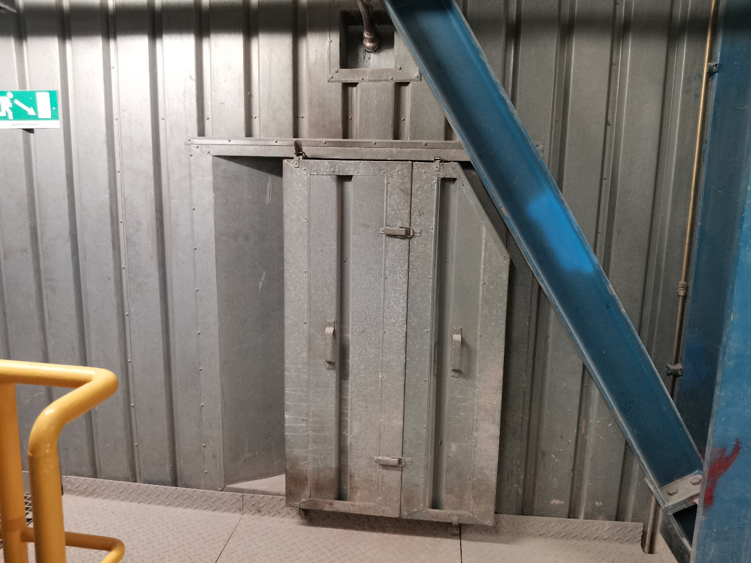
cca 2m
cca 2m
C

- Demontáž oplechovania
Demontuje sa obkladový pozinkovaný trapézový plech:
Oblasť „A“ 4100x4000 hrúbky t= 0,8mm,
Oblasť „B“ 5700x5100 hrúbky t= 0,8mm,
Oblasť „C“ cca 2000x2000 hrúbky t= 0,8mm.
Vyššie uvedený rozsah je pre jeden kotol. Obstarávateľ požaduje demontáž tohto rozsahu na obidvoch kotloch K1, K2. Spolu: 2 x 50 m² = 100 m².

Materiál plechu St 37, pripevnený k pomocnej konštrukcii pozinkovanými skrutkami s podložkou o rozmeroch (4,2 x 19 mm alt. 6,3 x 19 mm). Vzdialenosť medzi skrutkovými spojeniami je 150 – 200 mm.
- Oplechovanie sa musí pred demontážou označiť vzhľadom na jeho znovupoužitie.
- Demontovaný trapézový plech sa uloží v areáli kotolne na mieste vyznačenom obstarávateľom.

- Demontáž tepelnej izolácie
Po demontáži vyznačenej časti oplechovania sa zdemontuje pôvodná tepelná izolácia a hliníková fólia. Oba typy demontovaných materiálov odovzdá zhotoviteľ na likvidáciu obstarávateľovi. Zhotoviteľ ich transportuje a rozdelí do pristavených kontajnerov pred areálom kotolne ZEVO, alternatívne na iné miesto v areáli kotolne ZEVO, napríklad zásobník odpadu.

  - Demontáž nosných a pomocných konštrukcií (pre pripevnenie oplechovania)
Nosné a pomocné nosné konštrukcie, ktoré budú prekážať pri inštalácií permanentných konzol alebo pri výmene rúr vstupných otvorov bude nutné zdemontovať (odrezať) z hlavných nosných konštrukcií a odložiť pre znovupoužitie v areáli kotolne na mieste vyznačenom obstarávateľom.

Je zakázané rezať, vŕtať, brúsiť, nitovať, zvárať priamo na tlakové rúrky membránových stien!

  - Zabezpečenie a dodanie novej tepelnej izolácie + potrebných materiálov

- Nová tepelná izolácia v celkovom rozsahu 200 m² (2 x 100 m²)
- Hliníková fólia vrátane potrebnej samolepiacej hliníkovej pásky v celkovom rozsahu 100 m²
- Materiál na osadzovacie tŕne + samosvorné úchytky a pozinkované háčiky na rohože s pletivom
- Prídavné prvky ako U-profily, tyče ploché, skrutky – podľa potreby
- Spotrebný materiál (zváračský a brúsny materiál, spojovací materiál a pod.)

- Zabezpečenie a dodanie náhradného pozinkovaného plechu
Náhradný pozinkovaný plech hrúbky t= 0,8mm, ako výmena za prípadné poškodené časti v maximálnom predpokladanom rozsahu 10 m². Tento rozsah má rámcový charakter a bude sa fakturovať len v prípade potreby dodania a podľa reálne dodaného rozsahu.

  - Spätná montáž a úprava pomocných nosných konštrukcií (pre pripevnenie oplechovania)
- Pomocné nosné konštrukcie, ktoré boli odstránené z dôvodu výmeny membránových stien budú spätne osadené na nosné konštrukcie
- Prácu môže vykonať len zvárač, ktorý absolvoval školenie v zmysle STN EN ISO 9606-1:2015 (STN EN 287 – 1:2012)
- Je zakázané rezať, vŕtať, brúsiť, nitovať, zvárať priamo na tlakové rúrky membránových stien!

  - Osadenie a prichytenie novej tepelnej izolácie
Osadenie na predpripravené nosné tŕne. Hrúbka tepelnej izolácie S=100+100=200 mm.
Požiadavky na tepelnú izoláciu:
- Minerálna rohož pripevnená na drôtenom pletive, mat. St 37-pozink, objemová hmotnosť izolácie: 100 - 105 kg/m³. Kvalita do AGI Q 131,132,135 do DIN 4102/A1 nehorľavé.
- Aplikácia 2 vrstiev tepelnej izolácie s hrúbkou 2 x 100 mm, spolu 200 mm. Každá vrstva musí byť samostatne prichytená na nosných tŕňoch prídržnými klipsami podľa priloženého kladačského plánu.
- Izolácia je osadená na tŕňoch potrebnej dĺžky, Ø 6 mm, St 37- 3K, do štvorca v priemere 10 ks/m².
- Vzájomná poloha krajov izolácie musí byť posunutá minimálne o hrúbku izolácie, to isté platí aj medzi jednotlivými vrstvami izolácie. Na každom tŕni musí byť osadená samosvorná úchytka.
- V spojovacích miestach rohoží sa použijú na spájanie drôtenej sieťky pozinkované háčiky tvaru „C“ Ø 2x 115 mm. Max. rozostup medzi háčikmi je 150 mm. (Alternatívne sa drôtená rohož môže spojiť pozinkovaným drôtom Ø 1,2 – 1,4 mm, St 37, tzv. krížikovým stehom).
- Povrch vonkajšej vrstvy tepelnej izolácie sa pripevní pomocou samosvorných úchytiek, hliníková fólia hrúbky 80 μm s dostatočným presahom a spoje sa prelepia samolepiacou hliníkovou páskou hrúbky 50 μm.

  - Spätná montáž pôvodného oplechovania
Podľa dodanej špecifikácie.

  - Výroba, dodanie a montáž izolácie na skrine hnacích kolies ekonomizérov

Požaduje sa výroba, dodanie a montáž tepelnej izolácie s oplechovaním na skrine hnacích kolies ekonomizérov o rozmery 280x615x580.

Izolácia: Izolačná rohož hr. 50 mm s tepelnou odolnosťou min. 150 °C, súčiniteľ tepelnej vodivosti izolácie: λ = 0,049 (W/m.K)

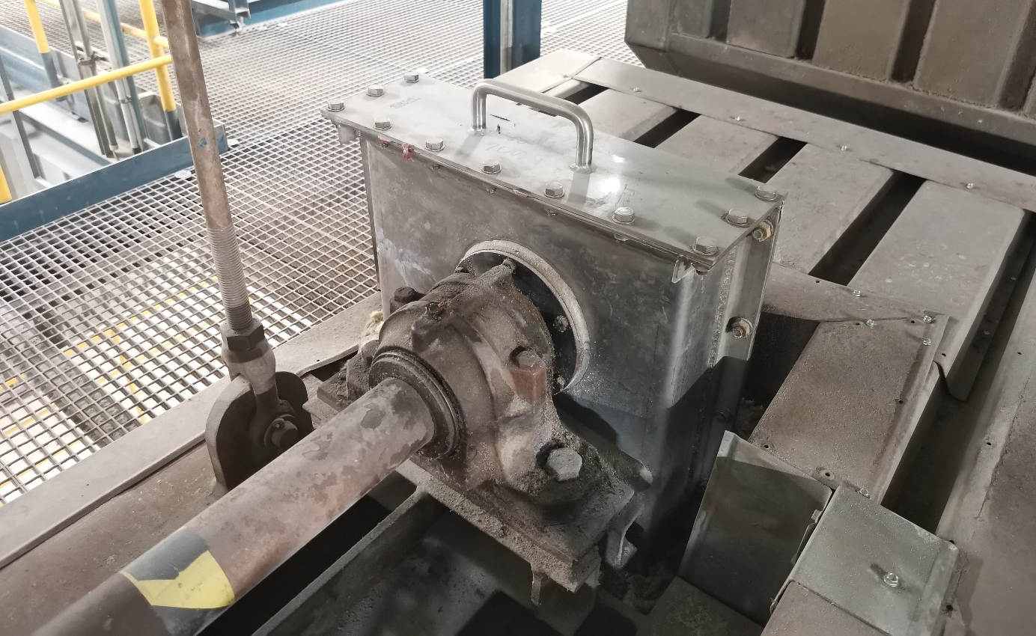
Plech: Pozinkovaný hladký plech hrúbky t= 0,8mm
Obstarávateľ disponuje so starou izoláciu, ktorá môže slúžiť Zhotoviteľovi ako vzor.
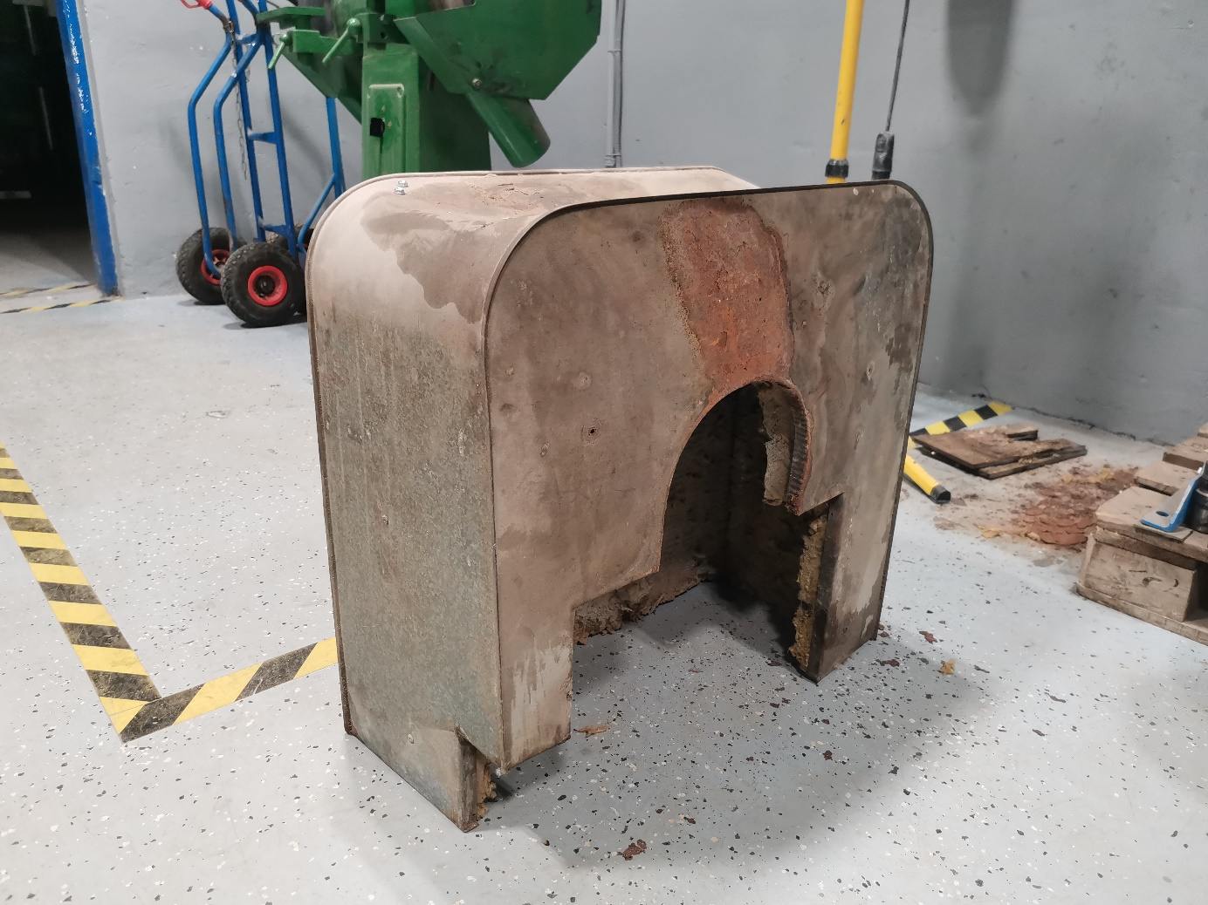
Vzor

  - Výroba, dodanie a montáž izolácie na vzdušník pod silom vápna

Požaduje sa výroba, dodanie a montáž tepelnej izolácie s oplechovaním na vzdušník pod silom vápna s rozmermi 1400x400.
Izolácia: Izolačná rohož hr. 50 mm s tepelnou odolnosťou min. 150 °C, súčiniteľ tepelnej vodivosti izolácie: λ = 0,049 (W/m.K)

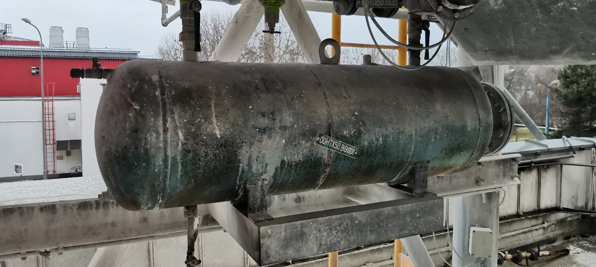
Plech: Pozinkovaný hladký plech hrúbky t= 0,8mm
Kontroly a predpisy:
Všeobecné definície pri naváraní pomocných konštrukcií:
- Prácu môže vykonať len zvárač, ktorý absolvoval školenie v zmysle STN EN ISO 9606-1:2015 (STN EN 287 – 1:2012)
- Pred navarením dištančných profilov je potrebné očistiť povrch od korózie obrúsením.
- U dištančných profilov, ktoré sú ošetrené proti korózii je potrebné obrúsiť plochu navárania v šírke cca 1 cm.
- Dištančné profily sa zásadne navárajú priebežne.
- Zhotovený zvar sa musí očistiť od strusky a vizuálne skontrolovať (nesmie vykazovať trhliny).
- Elektrické káble sa nesmú nachádzať na pochôdznych plochách.
- Na tlakových častiach a ich nosných prvkoch sa nesmú vykonávať zváračské práce.
- Pri zváracích prácach v blízkosti tlakových častí je potrebné viesť zvar spravidla od tlakovej časti a nie naopak.
- Oblasť zvárania musí byť chránená protipožiarnou plachtovinou.
- Dodávateľ si zabezpečí protipožiarnu asistenčnú hliadku pri zváraní alebo brúsení.
- Zbytky elektród sa nezahadzujú, je nutné ich zbierať do vhodnej nádoby.
- Miesta zvarov, ktoré boli ošetrené náterovými hmotami treba po zváraní opraviť vhodnými náterovými hmotami.

- Neplánovaná oprava oplechovania a výmena časti tepelnej izolácie technologických celkov

Prípadná neplánovaná oprava oplechovania a výmena časti tepelnej izolácie technologických celkov bude v prípade potreby čiastočne plnená na základe výzvy Obstarávateľa vo vopred určenom maximálnom predpokladanom rozsahu.

Neplánovaná oprava oplechovania a výmena časti tepelnej izolácie bude zhotoviteľ fakturovať samostatne hodinovou sadzbou pracovníkov a sadzbou za m² materiálu podľa reálne vykonaného rozsahu.

Nástup pracovníkov na výkon prác sa požaduje do 48 hodín od telefonického, alebo mailového oznámenia objednávateľa.

Neplánované opravy oplechovania a výmena časti tepelnej izolácie sa môžu požadovať najmä na týchto technologických celkoch:
- Vo vnútorných priestoroch závodu na kotloch a ostatných pomocných zariadeniach kotlov, ako aj potrubia, zvodky a pod.
- Vo vonkajších priestoroch závodu napr. na dopravníkoch, dymovodoch, filtroch a na potrubiach v strojovni TG.

Zoznam možných použitých materiálov pri neplánovanej oprave:
- Obkladový pozinkovaný trapézový plech hrúbky t= 0,8mm v maximálnom predpokladanom rozsahu 100 m²
- Obkladový pozinkovaný hladký plech hrúbky t= 0,8mm v maximálnom predpokladanom rozsahu 100 m²
- Hliníkový plech hladký hrúbky t= 1,2 mm v maximálnom predpokladanom rozsahu 100 m²
- Izolačná doska hr. 100 mm s hliníkovou fóliou a s tepelnou odolnosťou min. 150 °C, súčiniteľ tepelnej vodivosti izolácie: λ = 0,049 (W/m.K) v maximálnom predpokladanom rozsahu 200 m²
- Izolačná rohož hr. 50 mm s hliníkovou fóliou a s tepelnou odolnosťou min. 150 °C, súčiniteľ tepelnej vodivosti izolácie: λ = 0,049 (W/m.K) v maximálnom predpokladanom rozsahu 200 m²
- Izolačná rohož hr. 80 mm pripevnená na drôtenom pletive, mat. St 37-pozink, objemová hmotnosť izolácie: 100 - 105 kg/m³. Kvalita do AGI Q 131,132,135 do DIN 4102/A1 nehorľavé v maximálnom predpokladanom rozsahu 200 m²
- Izolačná rohož hr. 100 mm pripevnená na drôtenom pletive, mat. St 37-pozink, objemová hmotnosť izolácie: 100 - 105 kg/m³. Kvalita do AGI Q 131,132,135 do DIN 4102/A1 nehorľavé v maximálnom predpokladanom rozsahu 200 m²
Zhotoviteľ bude Obstarávateľovi fakturovať neplánované práce vždy podľa skutočného rozsahu použitého materiálu z maximálneho predpokladaného rozsahu materiálu stanoveného Obstarávateľom, a podľa skutočne vykonaných prác.

